Colegio Fray Mamerto Esquiú
2° A, B y C
Docentes: Alejandra Díaz, Karina Diez, Malena Gianatiempo

CIENCIAS SOCIALES- TRABAJOS Y TRABAJADORES

Juguemos a las adivinanzas. Mirá esta video y responde
https://www.youtube.com/watch?v=QvmFjx6Z6ls

- Escuchar esta canción: https://www.youtube.com/watch?v=W30y6ZOOs8Q

- Ahora te taca a vos:
¡Qué te gustaría ser cuando seas grande? ¿En qué te gustaría trabajar?
…………………………………………………………………………………………………………………………………………………………………………………………………………………………………….
Describí cuál sería la tarea que desarrollarías en ese trabajo.
…………………………………………………………………………………………………………………………………………………………………………………………………………………………………………………………………………………………………………………………………………………………………………………………………………………………………………………………………………
Realiza un dibujo, lo más detallado que puedas, desarrollando ese trabajo que te gustaría hacer.

- Ahora, preguntá a papá, a mamá, a los abuelos, a la familia y si queres también a vecinos y amigos, ¿en qué trabajan?¿en dónde?
Hace una lista:
-
- Leer atentamente las páginas 16 y 17 del libro. Luego definir con tus palabras que son un oficio y una profesión. Dar ejemplos de los dos.
Un oficio es ……………………………………………………………………………………………………………………………………………………………………………………………………………………………………EJEMPLOS…………………………………………………………………………………………………………………………………………………………………………………………………………………………………………………………………………………………………………………………………………

Una profesión es ……………………………………………………………………………………………………………………………………………………………………………………………………………………………………EJEMPLOS………………………………………………………………………………………………………………………………………………………………………………………………………………………………………………………………………………………………………………………………………….
IMPORTANTE.
Para la primera reunión Zoom de Sociales realizaremos las fichas
4 y 5.
Las haremos todos juntos, por eso para ese día no olvides tener preparadas las fichas y la cartuchera.
TE RECORDAREMOS POR LA PLATAFORMA
PRODUCTOS ARTESANALES E INDUSTRIALES
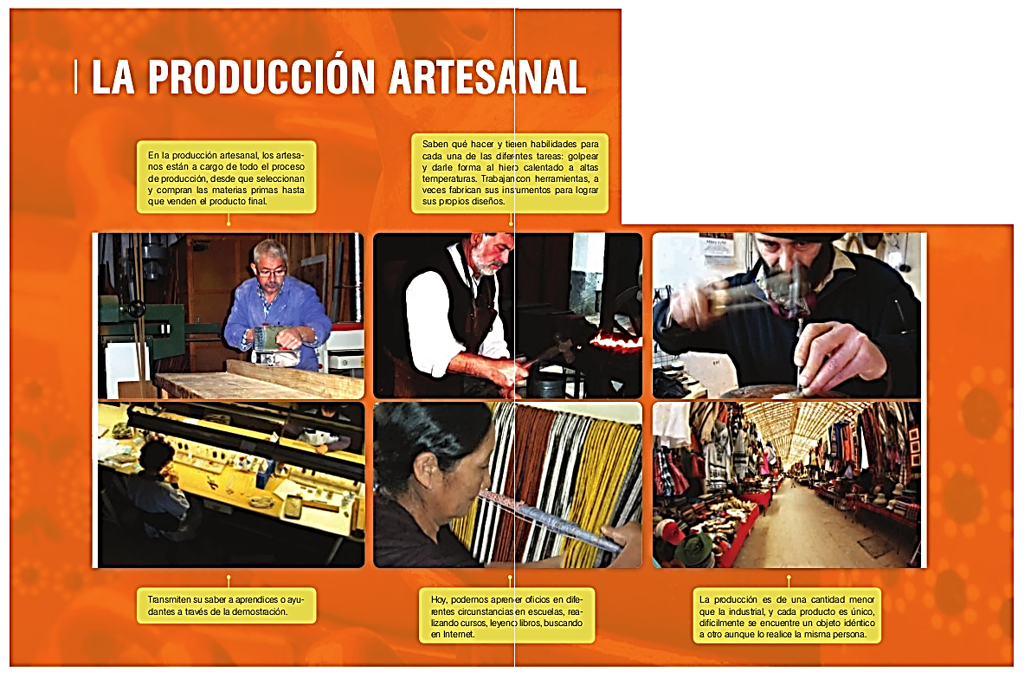
Leer la siguiente información de producción artesanal e industrial.

Produccíon industriales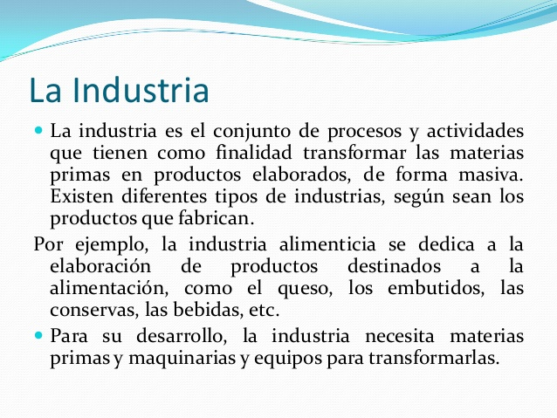
Métodos de producción industrial
- Fabricación en serie
- La elaboración en serie también llamada producción en línea o en cadena, consiste en fabricar en movimiento continuo, donde las operaciones se suceden unas tras otras sin detenerse. La fabricación en serie ofrece dos modalidades:
- Proceso continuo
- Proceso repetitivo
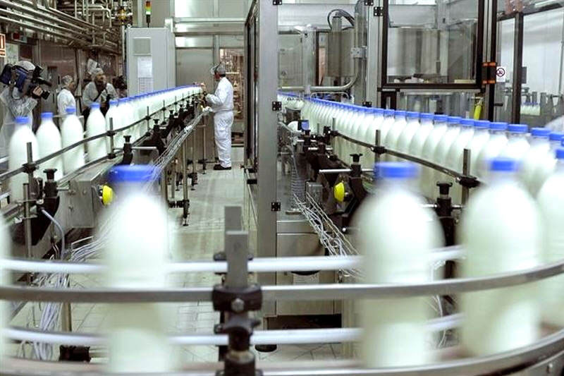
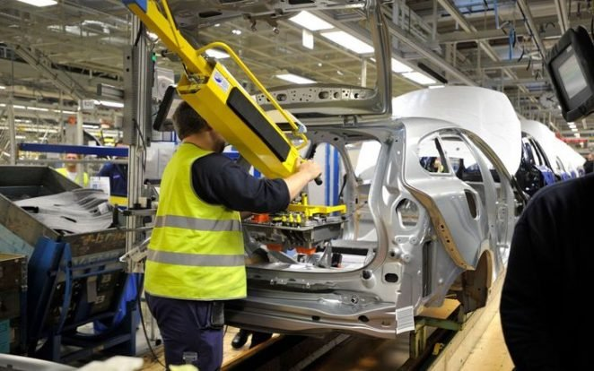

- Luego de leer los textos, escribir lo que entendiste sobre que son los productos artesanales e industriales.
…………………………………………………………………………………………………………………………………………………………………………………………………………………………………………………………………………………………………………………………………………………………………………………………………………………………………………………………………………
………………………………………………………………………………………………………………….
- Mirar las fotos y completar el cuadro.
- Escribir las deferencias entre la producción industrial y la artesanal.
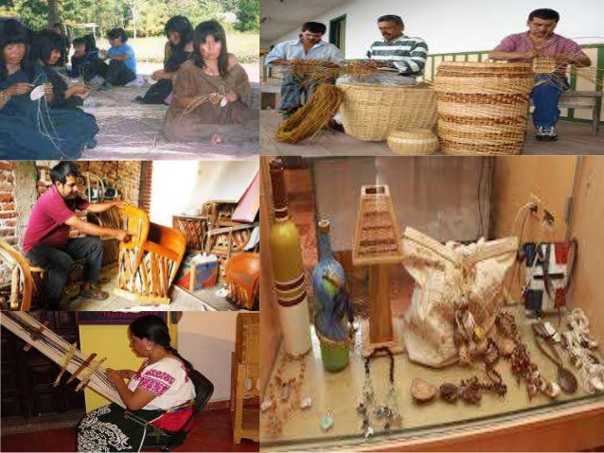
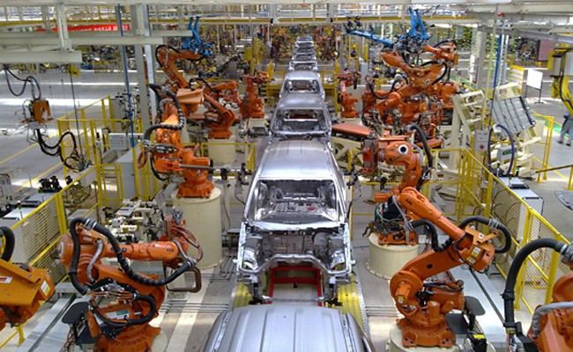

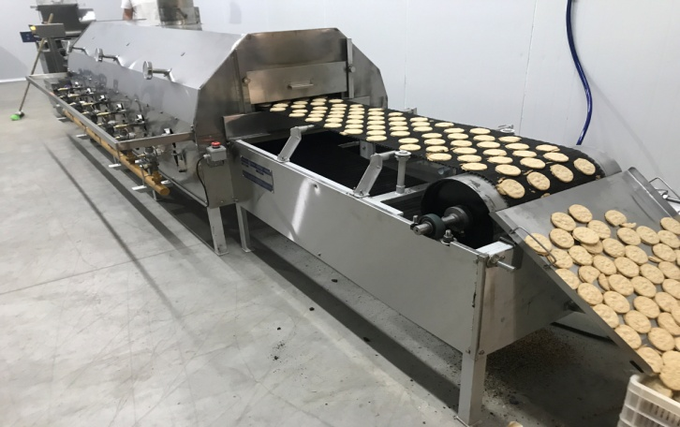

PROCESO ARTESANAL | PROCESO INDUSTRIAL
En la producción industrial se transforman las materias primas.
- Mirar este video sobre materias primas:
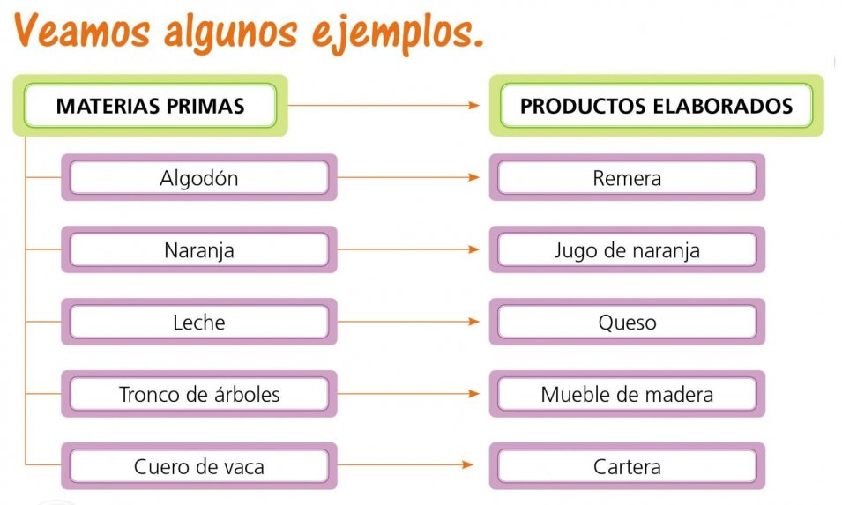
- https://www.youtube.com/watch?v=fdzH3Ttb7C0
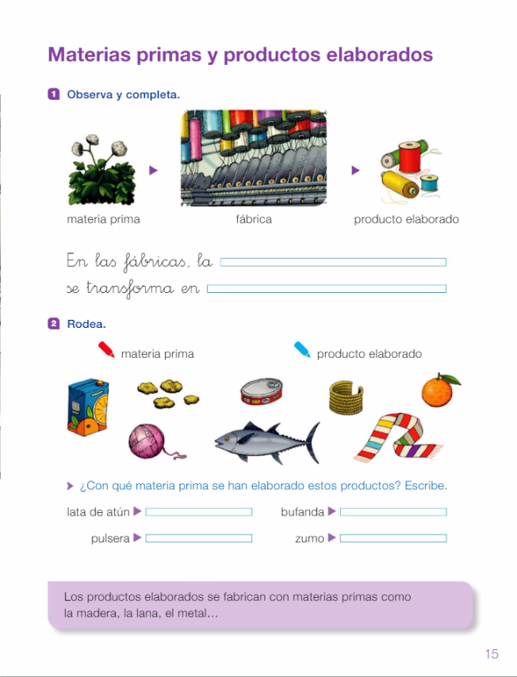

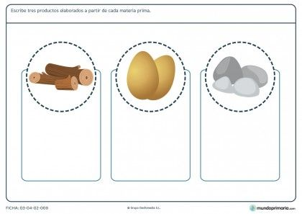
Escribir tres productos elaborados a partir de estas materias primas
Pintar con verde las materias primas y con rojo los productos elaborados

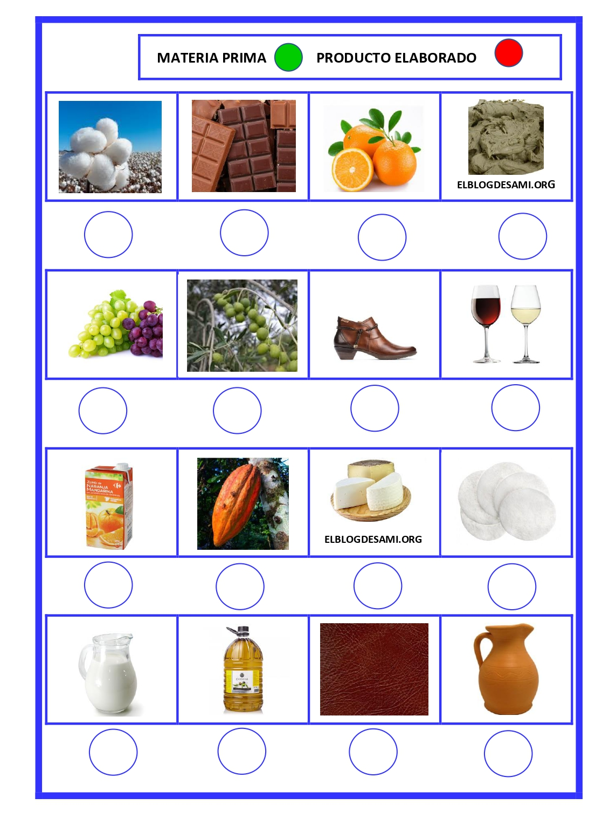
EN LA PRÓXIMA REUNIÓN ZOOM JUGAREMOS A
“TRABAJOS Y PRODUCTOS”
JUEGO TRABAJOS Y PRODUCTOS.
NIVEL 1:
Cada alumno elegirá una carta, animal, vegetal o mineral. Y el docente le mostrará una imagen de una materia prima que corresponda a la variedad elegida. Y tendrá que responder que producto se puede elaborar con esa materia prima.
NIVEL 2:
Los alumnos elegirán una carta, en ella tendrán una imagen de un producto o de un trabajo y tendrán que responder si es ARTESANAL O INDUSTRIAL.
EJEMPLO NIVEL 1
CARTA MATERIA PRIMA
ANIMAL
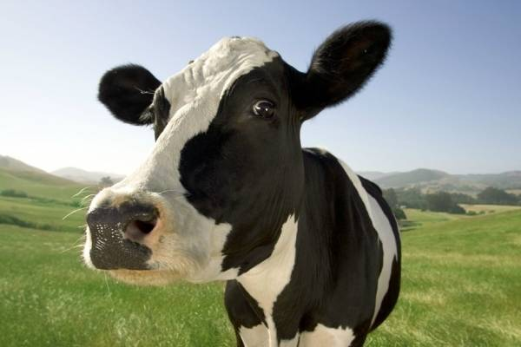
RESPUESTA: leche, cuero, queso
EJEMPLO NIVEL 2
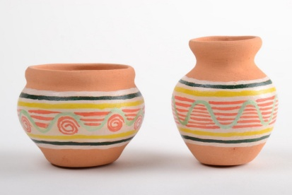

ARTESANAL

INDUSTRIAL

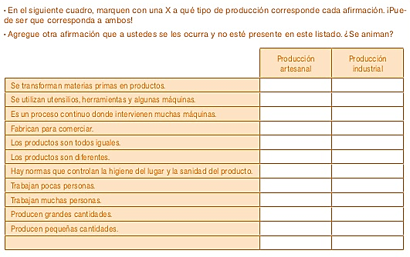
Luego tendrán la siguiente actividad.

- Leer la página 21 del libro. La elaboración de nuevos productos.

- Luego de la lectura, te propongo que puedas reconstruir el recorrido que hace el pan desde que se elabora hasta llegar a nuestra casa.
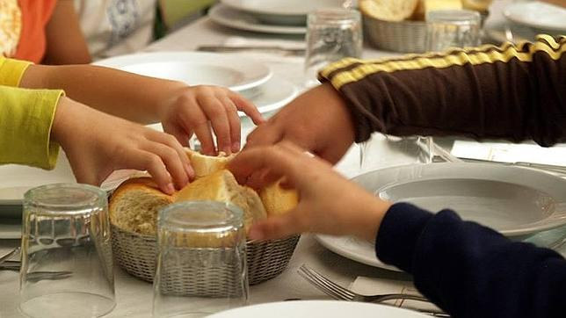
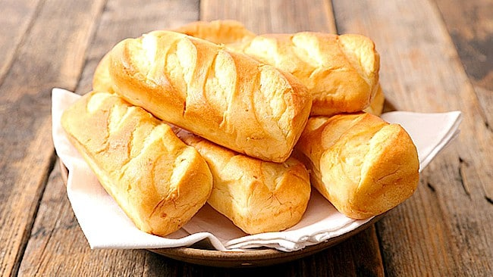l

……………………………………………………………………………………………………………………………………………………………………………………………………………………………………………………………………………………………………………………………………………………………………………………………………………………………………………………………………………………………………………………………………………………………………………………………………………………………………………………………………………………………………………….

